2019年北京市中小学武术教练员培训班（第二期）成功举办
2019年北京市中小学武术教练员培训班（第二期）在北京市中关村中学举办，来自我市中小学校和武术俱乐部的40余名武术教师和教练员参加了此次培训。经过紧张的学习和考核，共有41名学员获得了由北京市中小学体育运动协会颁发的初级教练员资格证书。
北京市中小学体育运动协会主席王时、北京市武术运动协会副主席邢登江、授课教师李永泽、王芳、陈占雄出席了开班仪式，王时主席强调，要充分认识教练员业务培训的重要性，勉励大家认真学习，相互交流，并结合实际运用到自己的工作中，为提高我市中小学生的武术运动水平做出成绩，并对北京市中关村中学为此次培训活动给予的大力支持表示感谢。
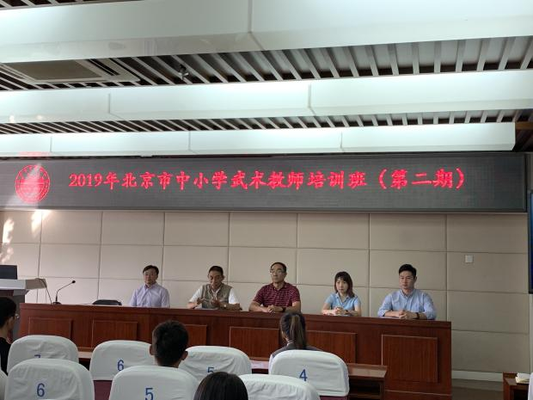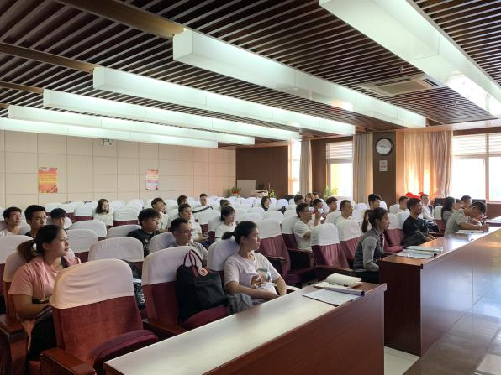
本次培训班学习了集体项目的训练与编排、学校武术训练方法、武术竞赛规则，对《学生武术运动技能等级标准》进行了介绍和讲解，并学习了小学和中学的等级示范套路。著名特级教师王德明先生结合自己的经历为教练员们介绍了武术的发展。
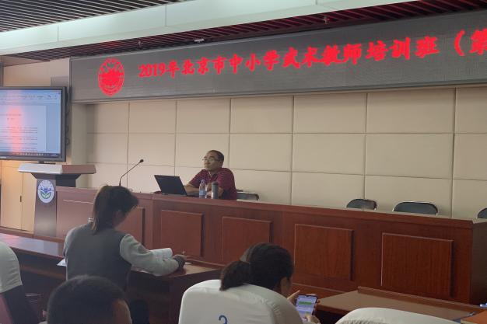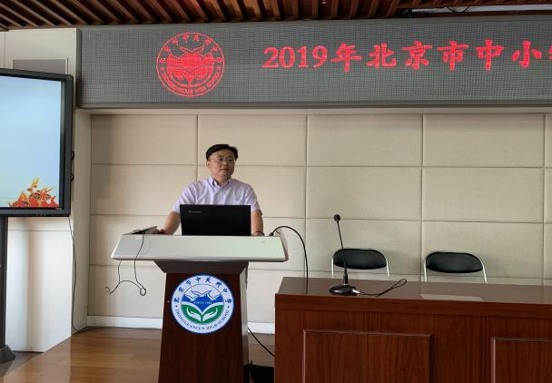
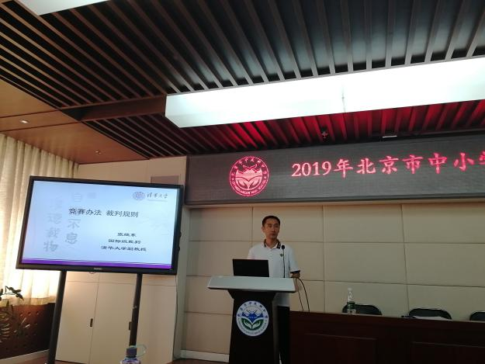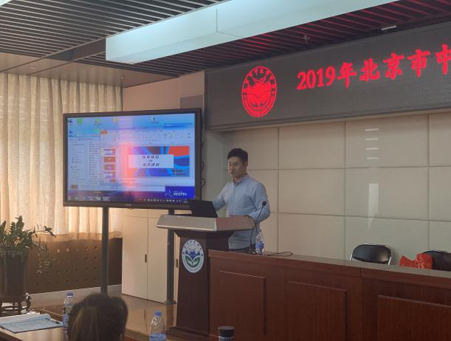
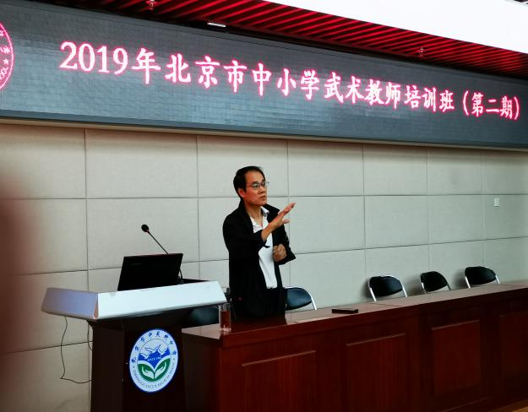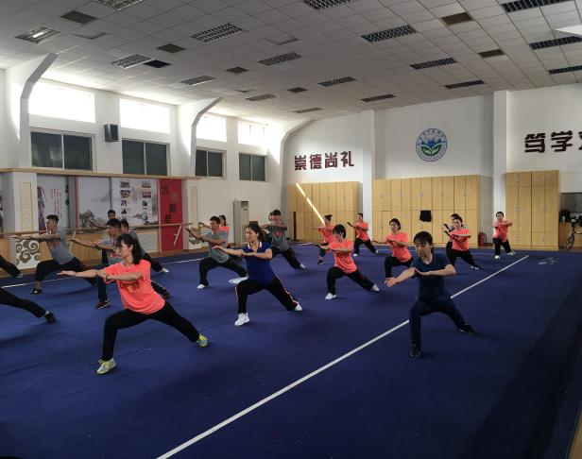
大家纷纷表示，此次学习收获很大，通过学习，吸纳了新知识、确立了新观念、掌握了新技术，对开阔思路起到了极大的帮助，一定会把这些运用到实际工作当中，为我市武术发展尽自己一份力量。
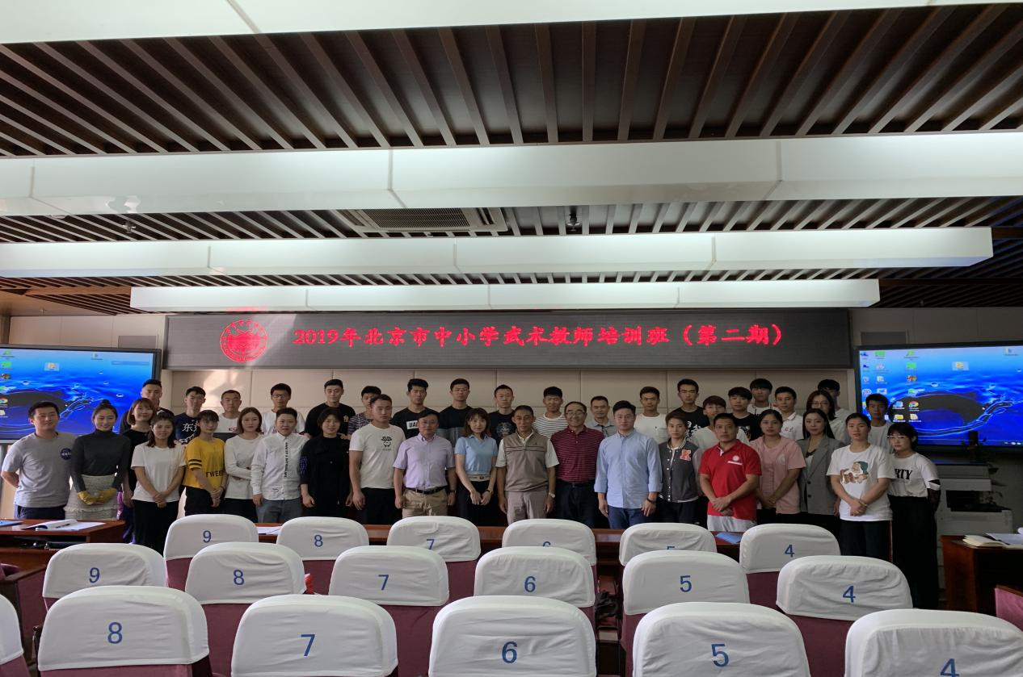
北京市中小学体育运动协会武术套路初级教练员培训班(第二期)名单：

序号 | 证书编号 | 姓名 |  | 序号 | 证书编号 | 姓名
1 | BSSA-WS-0062 | 葛奇 |  | 22 | BSSA-WS-0083 | 康嫣然
2 | BSSA-WS-0063 | 刘璋 |  | 23 | BSSA-WS-0084 | 许晓阳
3 | BSSA-WS-0064 | 尹丰收 |  | 24 | BSSA-WS-0085 | 裴婷韬
4 | BSSA-WS-0065 | 李明明 |  | 25 | BSSA-WS-0086 | 徐磊健
5 | BSSA-WS-0066 | 高腾 |  | 26 | BSSA-WS-0087 | 王帅龙
6 | BSSA-WS-0067 | 孙克忠 |  | 27 | BSSA-WS-0088 | 魏立立
7 | BSSA-WS-0068 | 刘崇慧 |  | 28 | BSSA-WS-0089 | 魏珍珍
8 | BSSA-WS-0069 | 赵广友 |  | 29 | BSSA-WS-0090 | 郭会媛
9 | BSSA-WS-0070 | 胡明明 |  | 30 | BSSA-WS-0091 | 孙大伟
10 | BSSA-WS-0071 | 徐定山 |  | 31 | BSSA-WS-0092 | 王庆江
11 | BSSA-WS-0072 | 郭康 |  | 32 | BSSA-WS-0093 | 侯龙飞
12 | BSSA-WS-0073 | 张青 |  | 33 | BSSA-WS-0094 | 孙万茂
13 | BSSA-WS-0074 | 王坤 |  | 34 | BSSA-WS-0095 | 杨凯利
14 | BSSA-WS-0075 | 陈濮 |  | 35 | BSSA-WS-0096 | 赵文帅
15 | BSSA-WS-0076 | 张建玉 |  | 36 | BSSA-WS-0097 | 郑大坤
16 | BSSA-WS-0077 | 任士芳 |  | 37 | BSSA-WS-0098 | 王亚茹
17 | BSSA-WS-0078 | 魏宇飞 |  | 38 | BSSA-WS-0099 | 李春
18 | BSSA-WS-0079 | 李海生 |  | 39 | BSSA-WS-0100 | 姜慧
19 | BSSA-WS-0080 | 李国治 |  | 40 | BSSA-WS-0101 | 陈康
20 | BSSA-WS-0081 | 房岭恩 |  | 41 | BSSA-WS-0102 | 刘婧
21 | BSSA-WS-0082 | 孔豪

